Заготовка плодоовощной продукции – основные требования к заготовке плодоовощной продукции и овощехранилищам

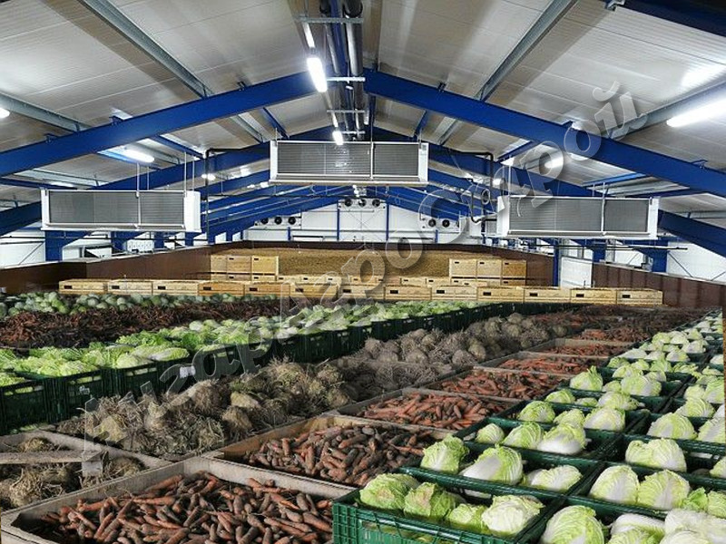

Осень – пора активной заготовки плодоовощной продукции. Овощи и плоды являются растениями, в связи с чем в них и после сбора урожая происходят интенсивные обменные процессы, усиливающиеся при повышенной температуре и влажности воздуха. Содержащиеся в плодоовощной продукции органичес­кие вещества подвергаются сложным превращениям. Важную роль при этом играет дыхание, в результате которого происходит окисление кислородом воздуха крахмала, сахара, органических кислот до образования углекислого газа, спирта и воды. Процесс дыхания сопровождается выделением тепла. В результате может наступить гибель плодоовощной продукции.

Для снижения обменных процессов в хранилищах должен поддерживаться необходимый температурно-­влажностный режим.

Хранение овощей и плодов нужно производить в усло­виях, обеспечивающих сохранение качества и биологичес­кой ценности продукции.

Для предупреждения возникновения заболеваний и распространения болезней в овощехранилищах должны быть обеспечены правильные условия хранения, своевре­менный осмотр и сортировка партий овощей и плодов, удаление гниющих экземпляров, соблюдение санитарно-гигиенического режима.

Оптимальными условиями хранения являются: темпе­ратура 0—1 °С при относительной влажности воздуха 80—85%, перепады их не допускаются, так как это при­водит к порче плодоовощной продукции.

Все помещения хранилищ оборудуют термометрами и психрометрами, подвешенными на расстоянии не менее 2 м от дверей и на высоте 1,2—1,5 м от пола. Ре­зультаты замеров температуры и относительной влажнос­ти ежедневно заносят в журналы.

Современные овощехранилища должны быть грызуно­непроницаемы, иметь набор холодильных вентилируемых камер, оборудованных закромами и стеллажами с решет­чатыми стенками и поддоном с отступом их от стен и пола хранилища для свободной циркуляции воздуха. Между рядами закромов и стеллажей должны быть про­ходы не менее 1,5 м или проезды до 3,5 м (в крупных хранилищах). В последние годы хранение картофеля и капусты производится в решетчатых контейнерах.

Морковь, петрушку, лук, чеснок, репу рекомендуется хранить в ящиках и лотках.

Не рекомендуется хра­нить овощную продукцию в закромах слоем более 1 м.

Плоды должны храниться в ящиках, переложенных рейками для лучшей циркуляции воздуха. При хранении нежной продукции укладка их в ящиках производится в один ряд.

Порчу овощей и плодов вызывают различные бакте­рии и микроскопические грибы. Порче способствует меха­ническое повреждение, которое возникает при уборке урожая, транспортировке и сортировке. Особенно опасны повреждения с нарушением целости оболочки, через кото­рые бактерии и грибы проникают в ткани, вызывая за­болевания и гниение плодов и овощей. Гниение преимущественно вызывают грибы, прорастающие в ткань. Они вызывают появление несвойственного данному виду плодов или овощей цвета, размягчение мякоти.

Болезни картофеля чаще вызывают фитофтора и фузариум. Фитофтора поражает клубни в процессе роста и при хранении, при этом появляются темные пятна, клу­бень становится мягким и слизистым с неприятным запа­хом. Фитофтора поражает и томаты. Фузариум вызывает сухую гниль картофеля и проявляется чаще к концу зимнего хранения в виде сморщенных участков фиолето­вого цвета, превращающихся в пустоты, заполненные грибницей. Болезнь развивается в местах механического повреждения клубней, легко передается здоровым клуб­ням.

Для обеспечения сохранности качества продукции производится подготовка хранилищ к приему урожая: ремонт, проветривание, дезинфекция, дератизация.